今日动态
2023.12.11 周一 阴
记录人：杨慧
※一日活动篇
◎今日来园人数：18人出勤，7人缺勤。
姓名 | 来园情况 | 姓名 | 来园情况
刘汐妍 | √ | 孙杰文 | √
魏沐溪 | √ | 张铭皓 | ×
刘一凡 | √ | 肖鹏源 | √
陈清月 | √ | 冷星辰 | ×
董沐瑶 | √ | 姜昊言 | ×
刘诗玲 | × | 王子木 | √
朱梓嘉 | √ | 刘佳富 | √
沙明钰 | √ | 王慕阳 | ×
陈可芯 | √ | 黄赫璟 | √
夏忆馨 | × | 谈育铭 | √
苏忆晴 | √ | 陈宇杰 | √
华欣语 | √ | 恽修齐 | √
颜承毅 | ×

※晨间来园篇
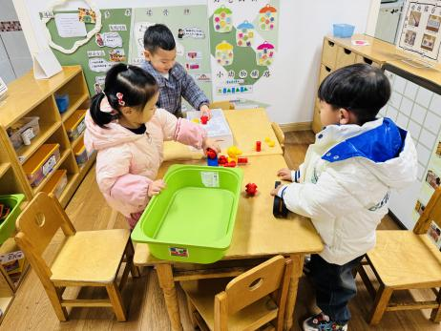 | 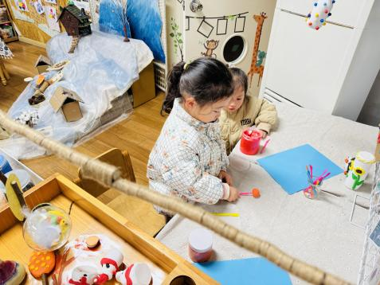
孙杰文、刘佳富、刘一凡三人完善一起搭建磁力大师。 | 董沐瑶太空泥做小企鹅，刘汐妍太空泥搓圆。
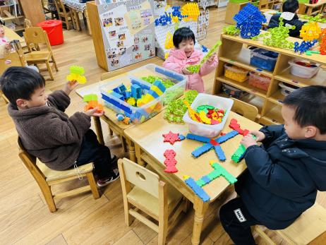 | 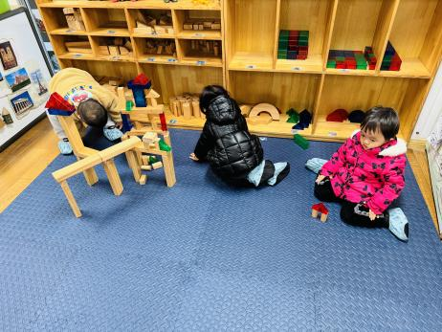 | 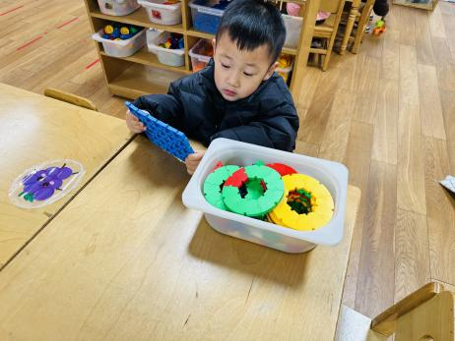
王慕阳乐高搭建高楼，肖鹏源乐高积木搭建恐龙，陈清月雪花片做秋千。 | 嘉嘉搭建了一座小房子。陈可芯和陈宇杰一起合作搭建恐龙园。 | 谈育铭桌面建构搭建圆形和正方形。

※今日点心
牛 奶、旺旺开心小馒头、卡夫闲趣饼干、卷心酥

※集体活动篇
《方脸盘和圆脸盘》
是一个幽默、诙谐的故事，主要讲述了方脸公公和圆脸婆婆决定比一比家里方的东西多还是圆的东西多，最后发现方 和圆是好朋友。故事情节跌宕起伏，情感也随之不断变化。内容富有悬念，结局又在预料之中，充分表达了不分家的美好情感，有助于让幼儿了解到生活中有许多东西是既有方的又有圆的，从而懂得了圆有圆的用处，方有方的好处。

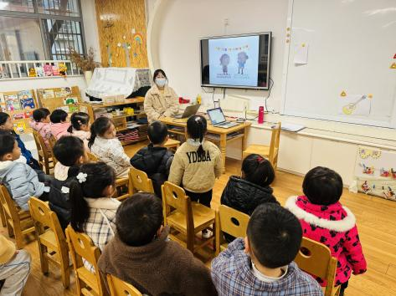 | 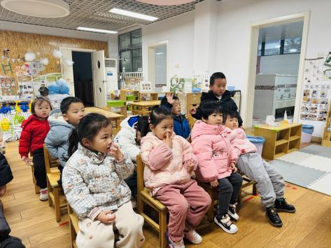 | 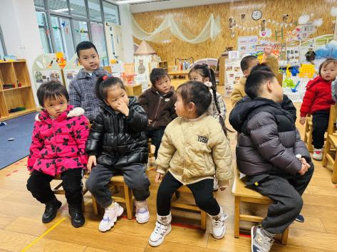
看图说一说方脸公公和圆脸婆婆各自喜欢什么图形，为什么？
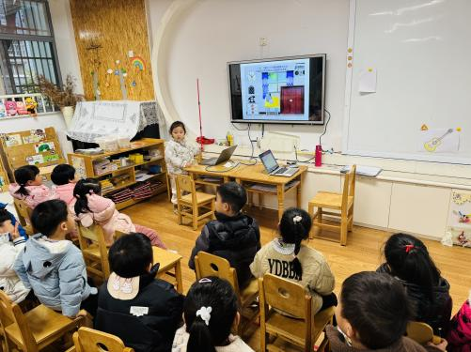 | 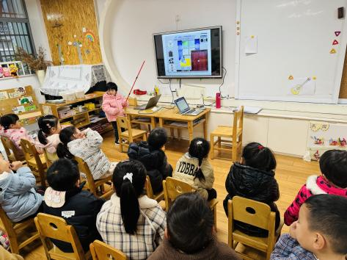 | 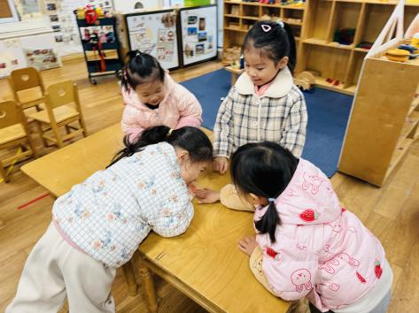
找一找图片里隐藏的图形，并找一找班级里有哪些物品是圆形、正方形、或三角形。

※户外活动篇
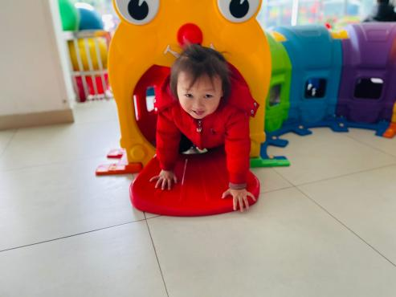 | 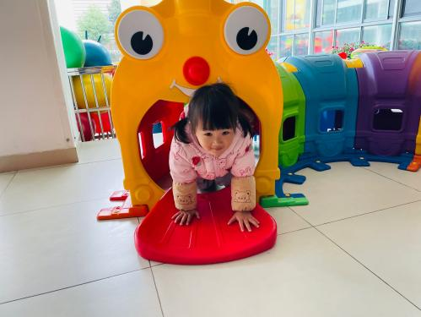 | 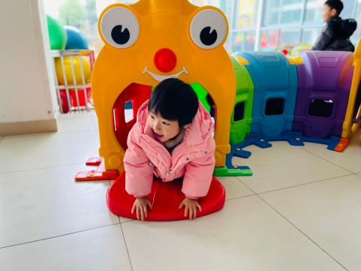

※午饭篇
南瓜饭、五彩虾仁（虾仁、黄瓜、胡萝卜、鸡蛋）、花菜炒肉丝、豌豆苗蘑菇汤
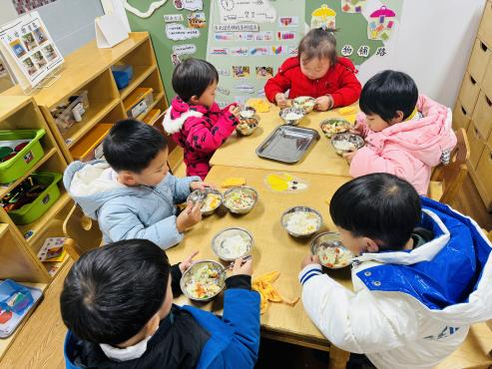 | 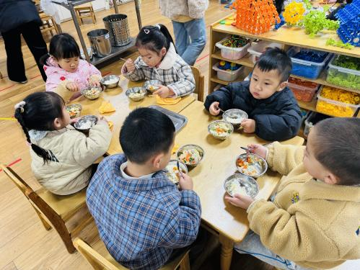 | 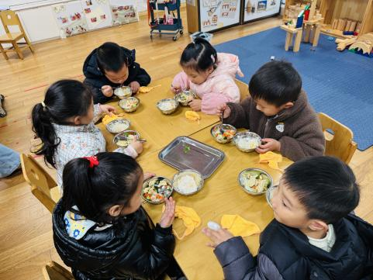

※温馨提醒
- 近期气温渐变，温差较大，孩子们体质较弱，免疫力不是很强，容易感冒、咳嗽，为了孩子的健康，请家长朋友们注意为孩子增添衣服，注意保暖。

